Un ejemplo de una pequeña Charla del Libro The Graveyard Book por Neil Gaiman:

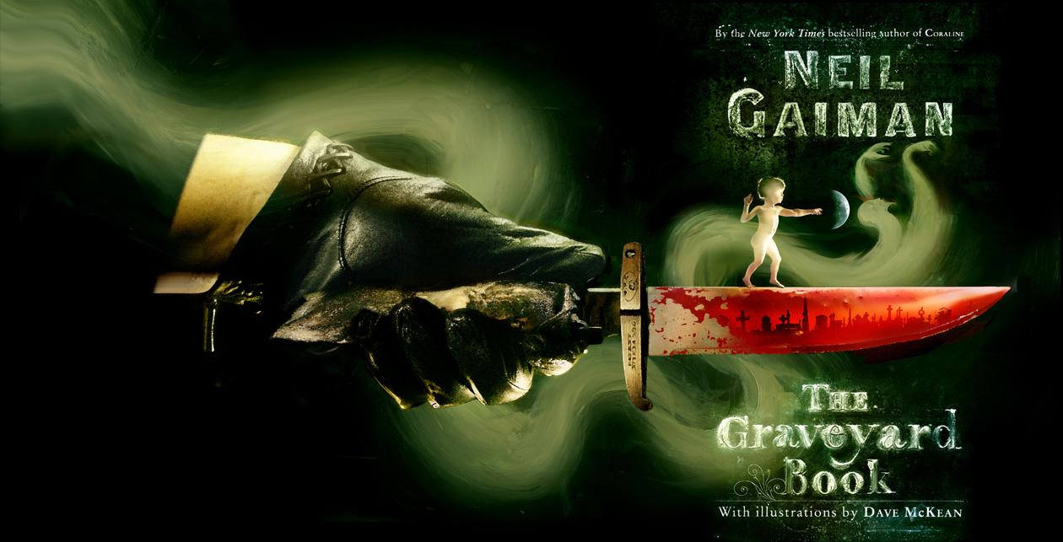
(Llamado de atención)
“Había una mano en la oscuridad, y tenía un cuchillo.”
(Introdución)
The Graveyard Book es una novela de ficción por Neil Gaiman, que también escribió Coraline.
(Cuerpo)
En este libro, Neil Gaiman cuenta la historia de Nobody Owens, conocido como Bod. En la noche que sus papás son brutalmente asesinados, Bod de 2 años de manera calmada sale de su cuna y tambalea fuera de la casa hasta un cementerio cercano. Allí es adoptado por el Señor y Señora Owens (sin hijos y ¡muertos desde hace 250 años!) que con gusto cuidan del niño y lo protegen de los peligros.
Con unos padres fantasmales y cariñosos, maestros, amigos, y protectores, Bod crece desde los dos años hasta los quince en un cementerio. Aprende a leer y los números, y también aprende algunas habilidades fantasmales. Pero no todos los habitantes del cementerio son amigables. Hay brujas, espíritus y criaturas y sin olvidar a Jack – el malvado amigo que está listo para terminar el trabajo que comenzó. T
(Conclusión)
Lleno de buenas ilustraciones, esta es una historia chistosa, emocionante y llena de suspenso. ¿Cómo va a sobrevivir Bod? ¿O sobrevivirá? ¿Pueden realmente protegerlo sus amorosos padres y amigos del malvado Jack? Este cuento inglés y maravillosamente espantoso le llamará la atención a niños y niñas que gusten de historias de aventura, suspenso y algo de acción. El libro The Graveyard Book ganó el Newbery Award en el 2009, y el premio decía que el libro era una “rica mezcla de matanza, fantasía, humor y anhelo humano,” según Diane Ferbrache, Bibliotecaria de Hazen High School The Washington Evergreen Young Adult Book Award, 2011

